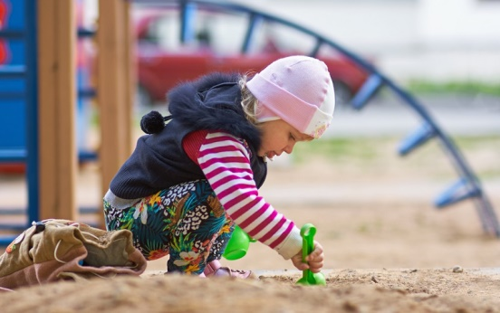
7 вещей, которые мы зря запрещаем детям
Помимо потребности в любви и привязанности у ребенка есть не менее важная необходимость в правилах, границах и разумных запретах. Однако родители порой излишне категоричны.
О том, что мы зря запрещаем своим детям.

1. Жадничать
«Разве ты жадина? У тебя много игрушек, поделись с мальчиком». «Дай младшему брату своего робота, ты же видишь, он плачет, тебе жалко?»
На самом деле, у любого человека обязательно должно быть то, что принадлежит только ему, чем он может распоряжаться по своему усмотрению. Лишь через осознание «своего» можно затем научиться видеть «чужое».
Принимая выбор ребенка не делиться, вы даете ему понять, что уважаете его решение, что он имеет право говорить «нет». И точно так же вы сможете затем показать ему, что это право есть и у других людей – не отдавать ему то, что принадлежит им.
Если хочешь попользоваться тем, что – чужое, попроси, может быть, тебе дадут. Или предложи справедливый обмен. А самый эффективный способ воспитать щедрость – личный пример родителей.

2. Грустить и плакать
«Чего ты грустишь, все хорошо!», «Ну вот, нюни распустила, рева-корова», «Мальчики не плачут». Как правило, эти фразы говорят те взрослые, которым сложно выдерживать чувство грусти, обиды или отчаяния – и у себя, и у ребенка. Родителям кажется, что они не справляются со своими обязанностями, раз их дети страдают.
Грусть и печаль – такие же естественные эмоциональные состояния, как и радость, интерес, удовольствие. Грусть приходит к нам, когда мы устали, когда что-то не получается. Иногда погрустить полезно. Это дает возможность отпустить то, что не случилось.
И плакать – от радости, от горя, от боли – не стыдно. Слезы – выражение сильных эмоций, не нужно их подавлять и прятать. Учите своих детей осознавать свои эмоции, называть их и проживать. Если печаль и боль признаны, они проходят и сменяются другими, более светлыми чувствами.

3. Бояться и стесняться
«Не придумывай, ничего тебе не страшно!», «Не будь букой, подойди и познакомься с девочкой».
Когда ребенок говорит о том, что боится, лучшее, что вы можете сделать – утешить его («Я здесь, ты под моей защитой, ты в безопасности»). Детям жизненно важно иметь рядом большого и сильного взрослого, на которого можно положиться и который подскажет, как справляться со своим страхом, – например, с помощью рисунков и волшебных историй.
А если ребенок робкий и стеснительный, помогите ему увидеть и принять эту свою особенность. Через игры, не форсируя событий, начните отрабатывать навыки социального взаимодействия – как знакомиться и общаться со сверстниками, как разрешать конфликты.

4. Злиться
«А чего это мы такие сердитые и недовольные?» Злость – полезное чувство, которое помогает нам защитить себя и отстоять то, что для нас ценно. Часто взрослые ставят знак равенства между «злиться» и «проявлять агрессию и крушить все вокруг». Но чувства и действия – это разные вещи.
Можно испытывать гнев, усталость, досаду, обиду, но при этом регулировать свое поведение. Этому и надо учить детей: «Ты можешь злиться, тебе может быть обидно, ты можешь сказать об этом словами, но бить других, обзываться или ломать вещи нельзя». Помогите ребенку прожить злость и предложите поколотить подушку, покричать в «мешочек для криков» или составить «лист недовольства».

5. Отказывать и сопротивляться
«Что значит "нет"? Тебе сказали – иди и делай», «Пока все не съешь, из-за стола не выйдешь». С одной стороны, мы хотим вырастить детей самостоятельными, с другой – довольно болезненно реагируем, когда они оспаривают наши решения и отказываются делать то, что мы от них ждем.
Вы имеете право настаивать на том, что считаете в отношении ребенка целесообразным, но и у ребенка должно быть право на протест, возмущение и несогласие.
Это не значит, что нужно следовать каждому «не хочу» ребенка. Но право на выражение «нет» и «не хочу», у него должно быть. Оно позволит ему потом отказаться от наркотиков, плохой компании и отношений, в которых ему плохо.
Признавая и уважая право ребенка на отказ, несогласие и протест, мы учим его слушать себя и свои потребности.

6. Бездельничать
«Чего сидишь без дела, займись чем-нибудь». Бездельничать – это не сидеть на диване с гаджетом в руках, а когда ребенок не занят ничем «полезным». В эпизодическом «ничегонеделании» тоже есть большой смысл. Оставшись наедине с собой, мы сможем прислушаться к ощущениям в теле, поразмышлять, пофантазировать, сделать какое-нибудь открытие, увидеть себя со стороны и встретиться со своими настоящими желаниями и мечтами.

7. Пачкаться
Речь идет о ситуациях, когда пачкаться – естественно. Например, на прогулке, в плохую погоду или когда ребенок рисует красками. Беречь вещи – навык, конечно, важный и полезный, но нельзя надеть на маленького ребенка белые колготки и ожидать, что они останутся белыми.
Вы сильно облегчите себе жизнь, если не будете тратить время на одергивания вроде «не садись в песок, джинсики испачкаешь», а продумаете комплекты одежды, в которых ребенку можно и вдохновенно копаться в песочнице, и творить пальчиковыми красками, и помогать вам печь торт.

